**LARVA – ARAME**

**NOME POPULAR:** LARVA – ARAME.

**NOME CIENTÍFICO:** *HETERODERES RUFANGULUS.*

**FAMÍLIA:** *ELATERIDAE*

**SUBFAMÍLIA:** *AGRYPNINAE.*

**ORDEM:** *COLEOPTERA.*

**GÊNERO:** *AGRIOTES.*

**ESPÉCIE:** *HETERODERES RUFANGULUS.*

**HABITAT:** CULTURAS DEBATATA, FLORES, FUMO, HORTALIÇAS, MILHO, PASTAGENS E TRIGO.

**APARÊNCIA (COR): LARVA:** MARROM CLARA **; ADULTO:** CASTANHO-ESCURO A PRETA NA CABEÇA E [TÓRAX](http://54.94.188.1/listapragas/praga.php?id=2771#modal-container-740) E COM ÉLITROS MARROM-AMARELADOS COM ALGUMAS MANCHAS PARDO-ESCURAS.

**DANOS:** AS LARVAS POSSUEM HÁBITOS SUBTERRÂNEOS, ATACANDO AS RAÍZES E TUBÉRCULOS DAS PLANTAS.  AS PLANTAS ATACADAS FICAM AMARELADAS, PODENDO MORRER DEVIDO À DESTRUIÇÃO QUE ESTES INSETOS CAUSAM ÀS RAÍZES. AS TOUCEIRAS ATACADAS SÃO FACILMENTE OBSERVADAS NO CAMPO.

**FOTO**

**( LARVA) (ADULTO)**

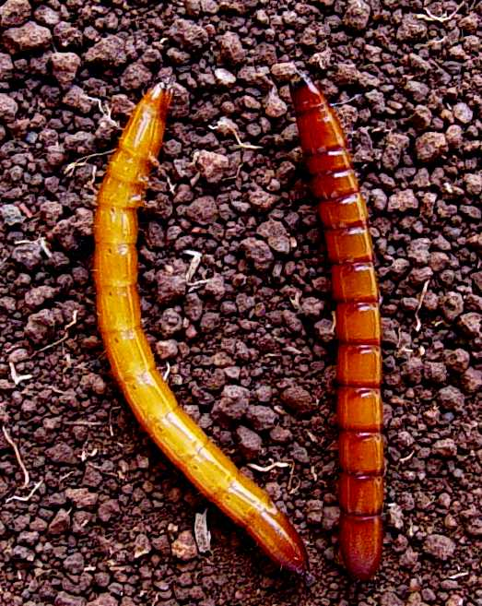 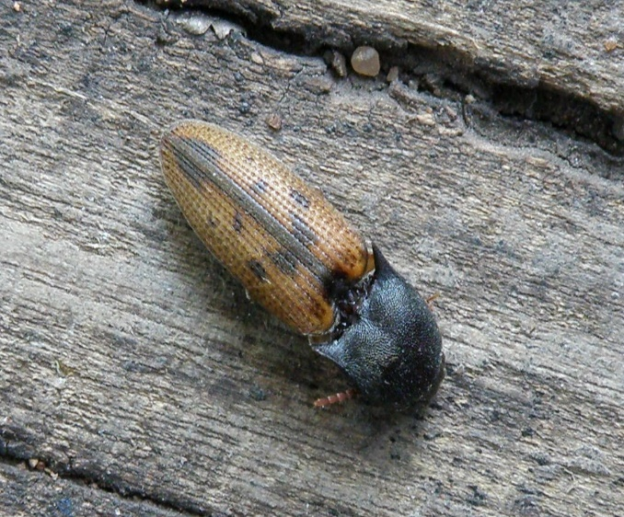

**DESCRIÇÃO**

**LARVAS:** DELGADAS, MARROM CLARAS, COM CORPO RÍGIDO, SEGMENTOS VISÍVEIS E APÊNDICES LOCOMOTORES CURTOS. AO FINAL DO DESENVOLVIMENTO CHEGAM A MEDIR 25 MM. **ADULTO:** MEDE CERCA DE 10 A 15 MM, DE COLORAÇÃO CASTANHO-ESCURO A PRETA NA CABEÇA E [TÓRAX](http://54.94.188.1/listapragas/praga.php?id=2771#modal-container-740) E COM ÉLITROS MARROM-AMARELADOS COM ALGUMAS MANCHAS PARDO-ESCURAS.

**REFERÊNCIAS**

LARVA ARAME OU (CONODERUS SCALARIS). Disponível em: <*https://www.agrolink.com.br/problemas/larva-arame_371.html*>. Acesso em: 24 out. 2018

*CONODERUS SCALARIS*. Disponível em: <*http://www.defesavegetal.net/conosc* >. Acesso em: 24 out. 2018